 | #2 | 
 | 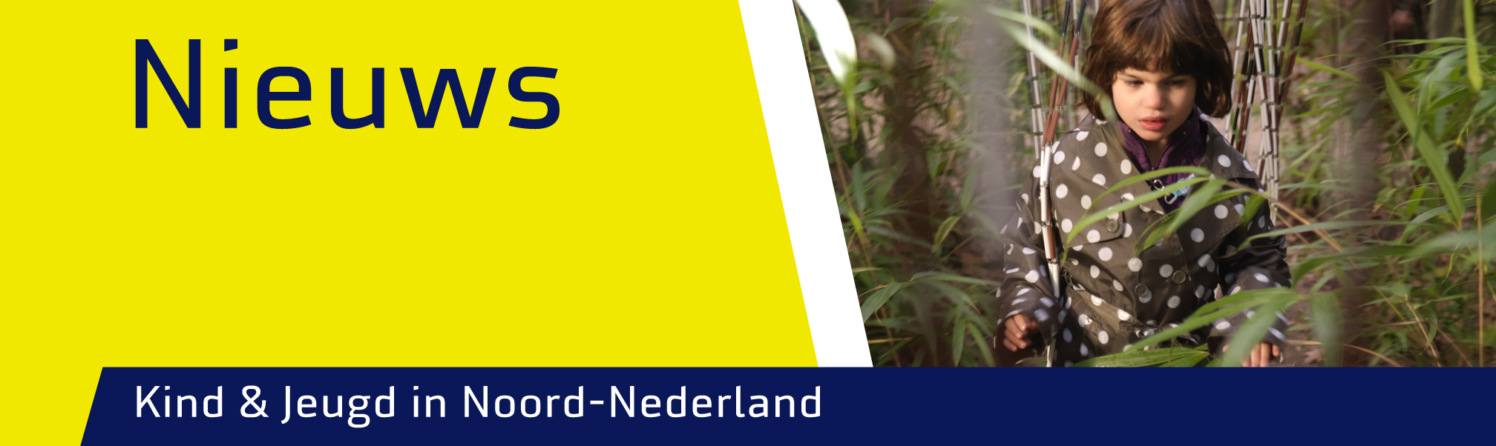
 | Jaargang 1 // 1 november 2013
Inhoud

- Column
- Discipline onder de loep: gedragswetenschapper
- Intaker Kind & Jeugd
- VSO-MB project
- Workshop koken
- VSO module Groen
- Interactie en communicatie bij doofblindheid
- Inzicht in slechtziendheid
- Nieuws van de cliëntenraad
- Het Grote Voorleesfeest
- Pilot met Menzis
- Interview klachtenfunctionaris: bij klachten staat u niet alleen

 | naar boven  - Column  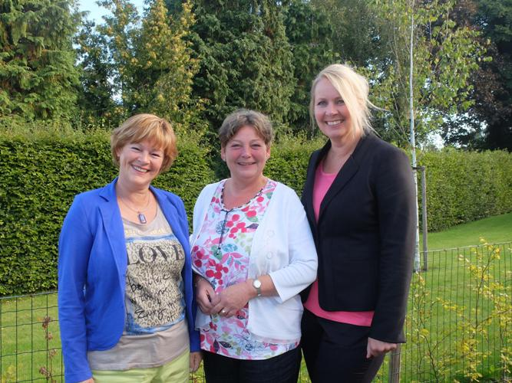  Van links naar rechts: Marie-José van den Driessche, Karin Rademaker en Karin Weening  De tweede nieuwsbrief van Visio voor kinderen uit Noord-Nederland ligt voor.  Ook deze keer informeren wij u over de mogelijkheden en actuele ontwikkelingen van Visio voor zorg en onderwijs aan kinderen met visuele en mogelijk bijkomende beperkingen. Eveneens geeft een aantal professionals inzicht in haar werkzaamheden en hetgeen zij voor onze cliënten kan betekenen.  Op dit moment verdient de op handenzijnde Jeugdwet de aandacht. Visio volgt de ontwikkelingen van het wetsvoorstel op de voet. In dit voorstel worden de gemeenten verantwoordelijk voor het leveren van alle jeugdhulp. Visio is als expertisecentrum voor mensen met een visuele beperking actief op alle levensterreinen en levensdomeinen. Dat betekent dat de Jeugdwet ook van invloed zal zijn op onze zorg- en dienstverlening aan onze cliënten. In het wetsvoorstel wordt de doelgroep zintuiglijk gehandicapt niet benoemd. Hiermee is niet gezegd dat de Jeugdwet niet bedoeld is voor kinderen met een visuele beperking, wel dat de kinderen met een zintuiglijke beperking (visueel of auditief) geen specifieke doelgroep vormen binnen de Jeugdwet. Op het moment dit ik dit schrijf, is het laatste bericht dat de Eerste Kamer het voorstel pas in februari 2014 gaat behandelen. Wij houden u op de hoogte.  Tot slot zijn wij zeer benieuwd naar uw reactie op onze informatievoorziening via deze nieuwsbrief. Tips en feedback hierover zien wij graag tegemoet  via E nieuwsbriefkindenjeugd@visio.org.  Karin Weening, directeur Revalidatie & Advies |  | 
naar boven
- Discipline onder de loep: gedragswetenschapper
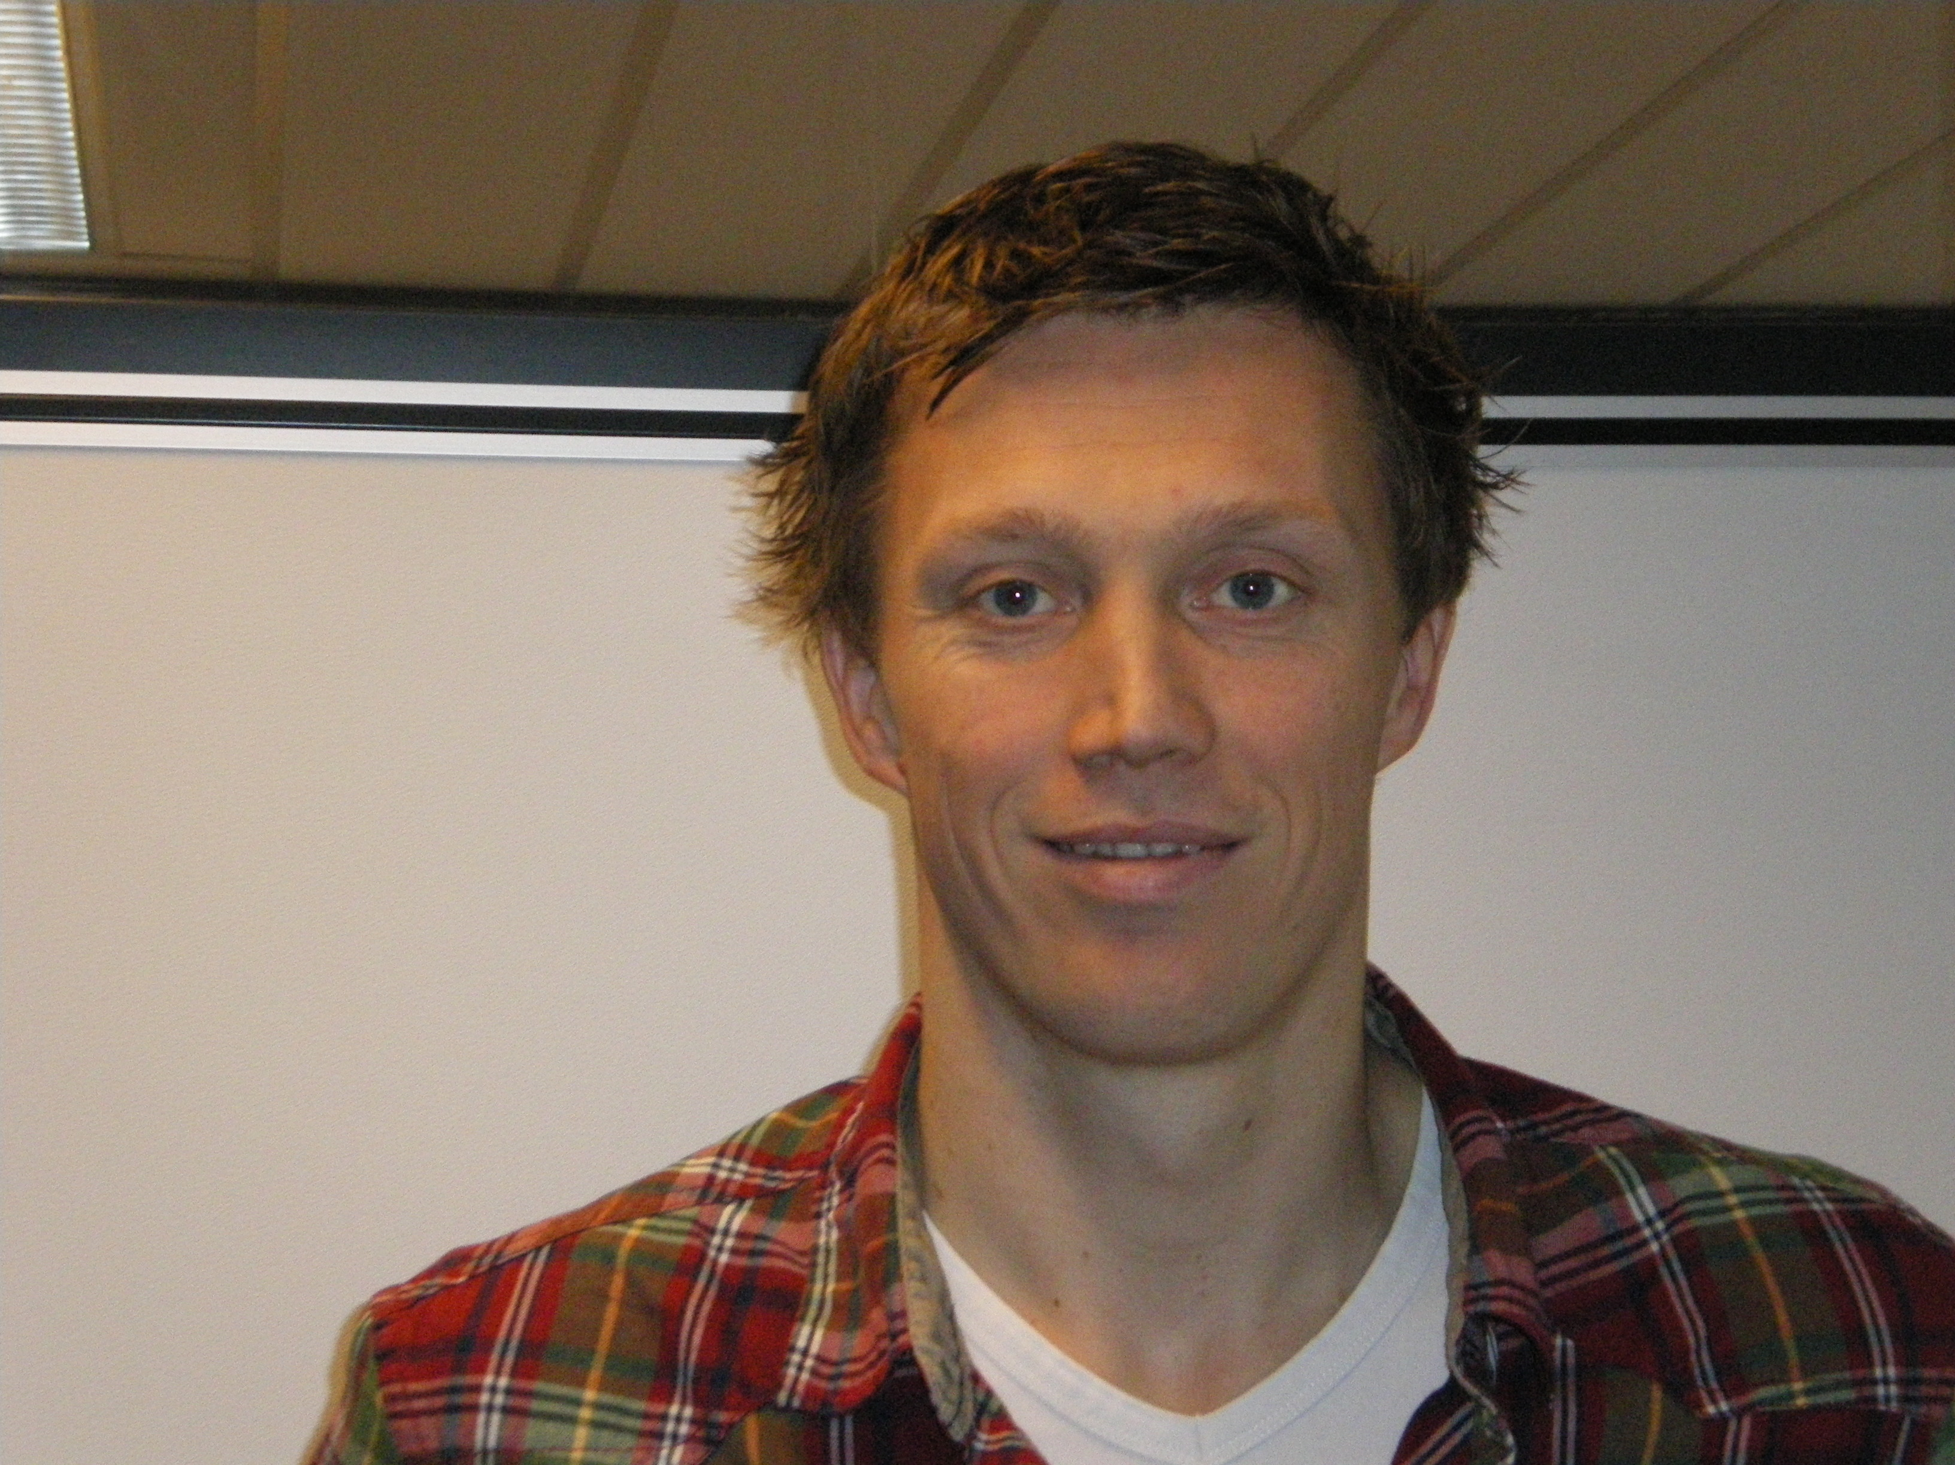
Jeffry Looijestijn is gedragswetenschapper bij Visio. Wat doe je zoal als gedragswetenschapper bij Visio? En waarom hebben slechtziende en blinde kinderen een gedragswetenschapper of psycholoog nodig?

“Slechtziende of blinde kinderen en hun ouders kunnen bij Visio met gedragswetenschappers te maken krijgen als ze vragen hebben over onder andere gedrag, ontwikkeling of de invloed van hun visuele beperking. Gedragswetenschappers doen zowel diagnostiek als behandeling. Bij kinderen verrichten ze onder andere ontwikkelingsonderzoek, gedragsonderzoek en onderzoek naar stemming en emotioneel welbevinden. Een gedragswetenschapper kan meedenken over de invloed van de visuele beperking en op welke wijze ondersteuning kan plaatsvinden. Bijvoorbeeld door sociale vaardigheidstrainingen of adviezen aan ouders of andere betrokkenen.
Daarnaast is er een groep kinderen die slechtziend is als gevolg van afwijkingen in de hersenen. Veelal uit die vorm van slechtziendheid zich anders en zijn er specifieke beperkingen. De gedragswetenschapper gaat dan samen met ouders na welke visuele activiteiten lastig zijn en waardoor dat komt. Doorgaans helpt het om inzicht te krijgen in de aandoening en na te gaan op welke wijze handelingen toch volbracht kunnen worden.”

Kun je als slechtziend of blind kind niet naar een ‘gewone’ psycholoog?
“Voor veel dingen kan dat natuurlijk, maar soms lopen ouders en kinderen tegen problemen aan waarbij ook de visuele beperking een rol speelt. Dat kan bijvoorbeeld gaan over angst in het verkeer of verdriet vanwege het verlies van zicht. Meestal is het dan prettig om geholpen te worden door iemand die begrijpt wat de gevolgen zijn van een visuele aandoening. Bovendien werken de gedragswetenschappers nauw samen met de oogarts, orthoptist en optometrist, maatschappelijk werker, ontwikkelingsbegeleiders, ergotherapeuten en ambulant onderwijskundige begeleiders. Maar ook met de betrokken externe medewerkers bijvoorbeeld een kinderarts, neuroloog, fysiotherapeut of logopedist.”

naar boven
- Intaker Kind & Jeugd
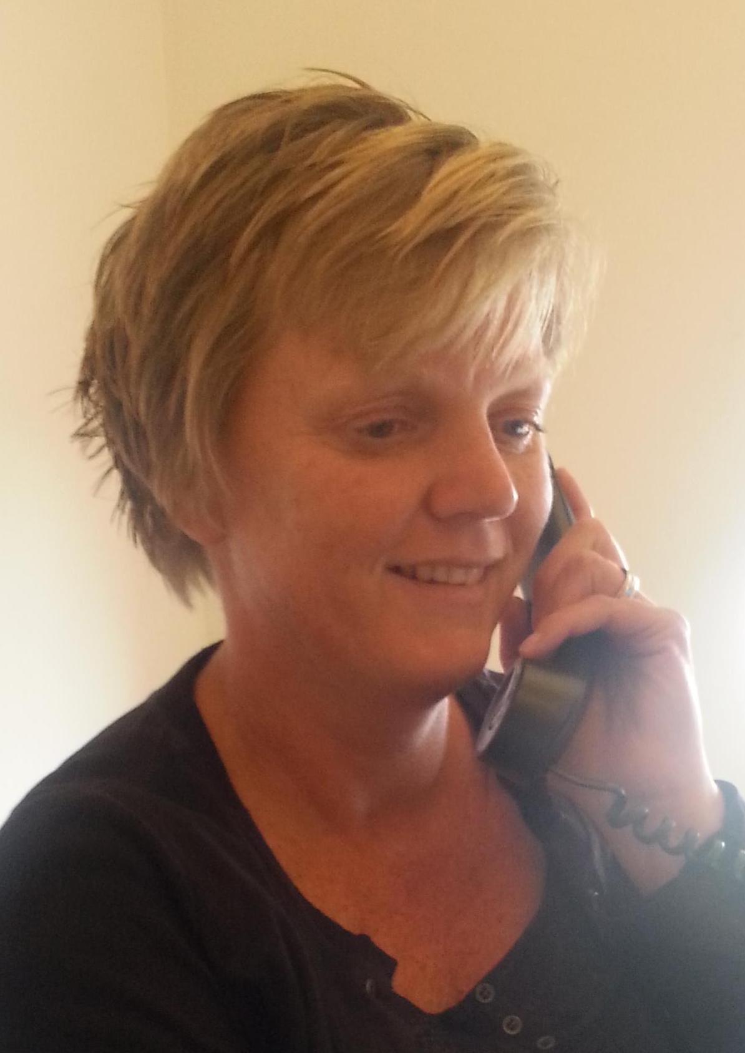
Mijn naam is Henriëtte Schiphorst en sinds 2010 ben ik intaker voor cliënten met een visuele en verstandelijke beperking bij het Cliëntservicebureau. Ik werk al sinds 2001 bij Visio.

Mijn rol als intaker is breed. Wanneer u zich voor het eerst tot Visio wendt, komen de vragen over revalidatie, wonen, dagbesteding, kortdurend verblijf en AWBZ-zorg naast onderwijs bij mij binnen. Ik zorg er samen met u voor dat alle gegevens binnen zijn, die nodig zijn om te bepalen welke vormen van zorg of onderwijs het beste aansluiten bij uw wensen. Ik zorg er eventueel voor dat er ook onderzoeken gepland worden bij de afdeling Revalidatie & Advies. Wanneer er bij plaatsing een indicatie aangevraagd moet worden, kan ik u daarbij desgewenst ondersteunen.

Ik ben in de fase van aanmelding het belangrijkste aanspreekpunt voor u. Daarnaast neem ik zitting in een commissie waar vragen over AWBZ-zorg naast onderwijs besproken worden en tevens de leerlingen, die de overstap van onderwijs naar dagbesteding gaan maken.

Al met al een hele gevarieerde functie waar ik erg veel voldoening uit haal!

Henriëtte Schiphorst, intaker Cliëntservicebureau

naar boven
- VSO-MB project
Sinds een jaar wordt binnen Visio Onderwijs, dus ook op de school in Haren, gewerkt aan het project VSO-MB. Het project richt zich op alle leerlingen van 12 jaar en ouder met een meervoudige beperking binnen het Voortgezet Speciaal Onderwijs van Visio. Deze leerlingen stromen nagenoeg allemaal na hun schoolperiode door naar een plaats binnen de dagbesteding. De bedoeling van het project is om landelijk vast te stellen, op welke manier het onderwijs aan deze leerlingen nog beter inhoud en vorm gegeven kan worden ter voorbereiding op de overstap naar dagbesteding.

Vanuit de vijf Visio scholen die onderwijs aan deze leerlingen bieden, wordt vanuit de theorie en de praktijk van alledag onderzocht hoe het praktijkgerichte onderwijs aan genoemde leerlingen het beste gegeven kan worden. Zo concreet mogelijk: de leerlingen werken aan verschillende themagebieden, te weten Wonen, Werken, Vrije Tijd en Samenleven.

Elk themagebied kent een aantal modules. Bijvoorbeeld Horeca, Zorg en Welzijn, Groen, Techniek en Kantoor binnen het themagebied Werken. De module Groen kent de vakken Tuin, Kas en Dierenverzorging. Volgens een stappenplan wordt binnen elk vak met diverse praktische vaardigheden kennisgemaakt, alvorens deze worden aangeleerd en getoetst.

Alle modules worden gemaakt door de leraren van de verschillende scholen en toegepast tijdens de praktijklessen in klas doorbrekende groepen.

Op deze manier worden de leerlingen volgens landelijk vastgesteld beleid (beter) voorbereid op dagbesteding en kunnen talenten en voorkeuren nog beter in beeld worden gebracht en tot ontwikkeling komen.

De modules, die gereed zijn worden landelijk digitaal opgeslagen en zijn dus te gebruiken door alle scholen. Het project loopt tot eind december 2013. In de artikelen hieronder staan twee voorbeelden uit de praktijk.

Karin Rademaker, adjunct-directeur Onderwijs Haren

naar boven
- Workshop koken
In de bovenbouw van de MB afdeling van Visio Onderwijs in Haren, werkten we de afgelopen periode met de module Horeca. De leerlingen leerden op school:
1. hoe je bestek kunt onderscheiden en sorteren
2. een tafel dekken
3. koffie zetten
4. welke boodschappen je moet halen
5. een bakje met salade vullen voor een ander
6. een bestelling opnemen

Het in de horeca werken is met de leerlingen van de Verrekijker ook in het echt geoefend in een echte kookstudio in Haren, in “Het Voorhuis”. Nadat de leerlingen, de kok en de eigenaresse van het Voorhuis zich aan elkaar voorgesteld hadden, mochten we de keuken zien en voelen.

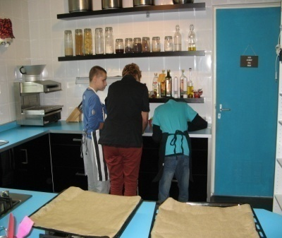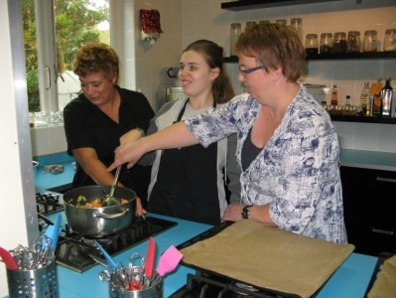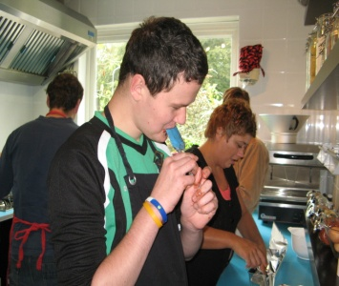

Na uitleg van het programma kreeg iedereen een schort voor en gingen we aan de slag. Roeren, kneden, schillen, verwarmen, wegen en natuurlijk af en toe proeven. We hebben een arretjes cake, Engelse scones, soep en appelflappen gemaakt. Na het opruimen, hebben we de workshop samen nabesproken onder het genot van een glas limonade of een kopje koffie.

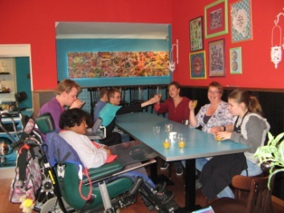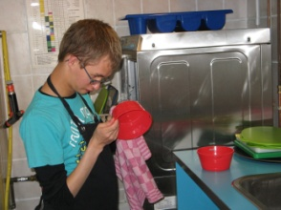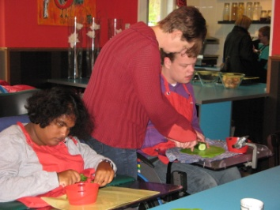

Het eetbare resultaat van de workshop ging mee naar school, zodat ook de achterblijvers er van konden genieten. De workshop was voor de mensen van Het Voorhuis en de leerlingen zeker voor herhaling vatbaar!

Miek Kappenburg, leerkracht bovenbouw Visio Onderwijs Haren

naar boven
- VSO module Groen
Afgelopen voorjaar begonnen we met het Profiel Groen! Met de leerlingen zijn we een paar weken lang bezig geweest met dier- en tuin(plant)verzorging. Naast het poten van aardappelen, verspenen van wortels, zaaien van bloemen en maaien van gras, werden ook dieren in school gehaald. Het ‘leasen’ van dieren van De Kiep was snel geregeld! Tevens kregen we een broedmachine met eieren mee, om van dichtbij mee te maken hoe kuikens uit een ei komen. Eén klaslokaal hebben we kunnen gebruiken om alle dieren in te herbergen.

Alle leerlingen hebben zich vergaapt aan de kippen. Hoe bijzonder, een kip op je rolstoelblad! Of leren hoe je een kooi of ren moet schoonmaken. Ontdekken wat een troep de dieren maken en wat een geur ze met zich mee dragen!

Vanuit de Loep en Prisma zijn we bezig geweest met de hond aaien, voeren en borstelen. De hond voeren en borstelen was het moeilijkst. De leerlingen vonden het voeren griezelig leuk. Die grote tong over je handen. De hond was heel voorzichtig met het uit de hand eten. Alle leerlingen hebben dit geoefend. Stralende gezichten bij het aaien met een volle vuist of met één vinger. Het borstelen was lastig, omdat het met de vleug van het haar van de hond mee moet.

Bij Verrekijker 1 en Verrekijker 2 maakten we kennis met alle dieren: de kippen, de cavia’s, het konijn, de goudvissen en de zebravinken. Daarna gingen we in groepjes het hok verschonen, eten geven en zorgen dat de dieren water hadden. Elke les kwamen we met ons groepje bij een ander dier. Verschonen was niet altijd even leuk, maar het moest wel gebeuren! De dieren moeten natuurlijk wel gezond blijven. Er kwam heel veel stro en zaagsel aan te pas.

Het werken aan het Profiel Groen is, mede dankzij de lease-dieren van de Kiep een groot succes geworden.

Miek Kappenburg, leerkracht bovenbouw Visio Onderwijs Haren

naar boven
- Interactie en communicatie bij doofblindheid
Stel je voor: je kunt niet zien én niet horen. Je wereld is er één van nabijheid, van tast en reuk. Stel je voor: je hebt een verstandelijke beperking, waardoor je moeite hebt om de wereld om je heen te begrijpen. En toch lukt het om een boodschap de wereld in te sturen. Maar wordt deze boodschap wel opgemerkt? Zien wij, horende en ziende mensen, dat er iets aan ons verteld wordt? In veel gevallen niet, omdat de boodschap er anders uitziet dan we verwachten.

Interactie en communicatie met kinderen en volwassenen met aangeboren doofblindheid is complex. Dit vraagt een specifieke benadering en goed geschoolde begeleiding. In een promotieonderzoek, uitgevoerd op de woningen voor cliënten met doofblindheid op De Brink, is onderzocht of het mogelijk is om de interactie en communicatie tussen cliënten met aangeboren doofblindheid en hun begeleiders te verbeteren door middel van scholing en coaching van begeleiders. Het promotieonderzoek richt zich op interactie, communicatie en stress bij volwassenen met aangeboren doofblindheid en een verstandelijke beperking die geen doofblindenonderwijs hebben gevolgd in hun jeugd. Met het onderzoek kijken we of het mogelijk is om in de volwassenheid alsnog de interactie en communicatie te verbeteren door de begeleiding aan te passen aan de doofblindheid van de cliënten. Daarnaast kijken we of er een samenhang is tussen de kwaliteit van interactie en communicatie en de cortisol (stresshormoon) curve van de cliënten. Het onderzoek bestaat uit verschillende onderdelen waar in totaal zeven cliënten aan hebben deelgenomen. Aan het interventieonderzoek, belangrijk onderdeel van het onderzoek met systematische coaching van begeleiders, hebben vijf cliënten en tien begeleiders meegedaan.

Scholing en coaching van begeleiders verbetert de interactie, omdat het werken met doofblinde cliënten niet vanzelfsprekend is. Het vraagt specifieke vaardigheden van de begeleiders. Uitingen van de persoon met doofblindheid zijn vaak subtiel en anders dan we verwachten. Dit komt bijvoorbeeld doordat mensen met doofblindheid de wereld op een andere manier ervaren dan ziende en horende mensen. De wereld van iemand met doofblindheid is een wereld van nabijheid en tast. Een boom is dan bijvoorbeeld het gevoel van een stukje boomschors en niet een geheel van boomstam, takken en blaadjes. Dit maakt dat je er op een andere manier over zult vertellen, wat vaak moeilijk te begrijpen is voor de ander. Door scholing en coaching met behulp van video leren begeleiders waar ze op moeten letten en hoe ze signalen en uitingen van de ander kunnen herkennen. Ook leren ze bijvoorbeeld hoe ze uitingen kunnen bevestigen op een manier die waarneembaar is voor de ander. Knikken met je hoofd, oogcontact e.d. vallen allemaal (deels) weg.

De resultaten zijn positief. Zo verbetert de aandacht van de begeleider voor de interactie, worden meer individuele uitingen van de cliënt met doofblindheid opgemerkt door de begeleider, én worden meer uitingen van de cliënt bevestigd door de begeleider. Deze resultaten nemen we dan ook graag mee in onze begeleiding van kind & jeugd.

De positieve resultaten van het onderzoek onderstrepen het belang van een specifieke benadering voor cliënten met doofblindheid én het belang van coaching van begeleiders.

Kitty Bloeming, orthopedagoog R&A Haren, VVB team

naar boven
- Inzicht in slechtziendheid
Komend najaar start in Haren, Hoogeveen en Leeuwarden de oudercursus Inzicht in Slechtziendheid. In deze cursus voor ouders wordt uitleg gegeven over slechtziendheid en de gevolgen hiervan voor hun kind. De cursus start met een algemene uitleg over slechtziendheid en er wordt stilgestaan bij de verschillende manieren van compensatie. Denk hierbij aan verlichting, contrastgebruik, de mate van details in boekjes etc. De opzet van de cursus is praktisch van aard en er zal door de ouders zelf geoefend worden met simulatiebrillen en spelmateriaal.

Naast een meer algemene uitleg wordt in de cursus ingegaan op de minder tastbare gevolgen van slechtziendheid zoals de ontwikkeling van een kind, hoe onderwijs vormgegeven kan worden en wat slechtziendheid in sociaal-emotioneel opzicht kan doen met ouders en kinderen. Uitwisseling van ervaringen met andere ouders staat hierbij centraal.

De doelstelling van de cursus is dat ouders na afronding in staat zijn om anderen, die niet bekend zijn met slechtziendheid, van uitleg en informatie te voorzien over de slechtziendheid van hun eigen kind. Ervaringen en evaluaties van voorgaande cursussen hebben uitgewezen dat ouders veel steun ervaren aan deze informatie, maar vooral ook aan de uitwisseling met andere ouders.

De oudercursus Inzicht in Slechtziendheid zal in oktober op diverse locaties van start gaan. Mocht uw kind in de afgelopen anderhalf jaar voor het eerst in contact zijn gekomen met Visio, dan kunt u op korte termijn een uitnodiging verwachten. Heeft u deze niet ontvangen, maar wel interesse, schroom dan niet om contact op te nemen met ons Cliëntenservicebureau; E cliëntenservicenoord@visio.org, T 088 585 85 85.

Jeffry Looijestijn, ontwikkelingspsycholoog R&A

naar boven
- Nieuws van de cliëntenraad Wonen & Dagbesteding Noord-Nederland
Dit is het eerste stuk in de nieuwsbrief van Kind & Jeugd vanuit de cliëntenraad. We hoeven u er natuurlijk niet op te wijzen dat door overheidsmaatregelen veel zaken die wij als normaal beschouwen helaas niet zo zeker meer zijn. Het liefst zouden wij als cliëntenraad dat allemaal voor u oplossen.

Waarschijnlijk heeft bijna iedereen wel met de gevolgen van het terugdraaien van de vervoersplicht door instellingen te maken. Bij Wonen & Dagbesteding Noord-Nederland is samenwerking gezocht met drie andere zorgaanbieders om het vervoer te combineren. U kan ook het beschikbare bedrag zelf krijgen en daar zelf het vervoer naar het kinderdagcentrum of school mee regelen. In de brief werd ook een aantal andere opties genoemd.

Er komen ongetwijfeld nog meer bezuinigingen op ons af. Aan de cliëntenraad de taak om zo goed als mogelijk met de directie in overleg te gaan en te kijken waar de mogelijkheden liggen om een zo optimaal mogelijke zorg te blijven bieden.

Mocht u zich geroepen voelen om de cliëntenraad te komen versterken dan bent u van harte welkom. Onze vijfkoppige raad kan nog wel wat versterking gebruiken. Ook contactpersonen zijn meer dan welkom. Voor meer informatie kunt u contact met mij opnemen. Heeft u vragen, opmerkingen of ideeën dan horen/zien wij die graag. Via de website www.visio.org kunt u contact opnemen (rubriek Over Visio, onderdeel Cliëntenraad). De ondersteuner van de cliëntenraad is telefonisch bereikbaar op T 088 586 13 67.

Nicolyne van Wingerden, voorzitter cliëntenraad Wonen & Dagbesteding Noord-Nederland

naar boven
- Het Grote Voorleesfeest
In het kader van het Jaar van het Voorlezen wordt op zaterdag 30 november a.s. in ’t Spant in Bussum "het Grote Voorleesfeest" georganiseerd. Een leuke dag voor kinderen van vier tot en met negen jaar over lezen en over kinderboeken in aangepaste leesvorm; in braille, gesproken of in grote letter. Aan het programma werken onder andere mee: Lisa Wade, Gerda Havertong en Anke Kranendonk. Daarnaast is er een poppentheatergroep en een informatiemarkt over lezen (voor de ouders). Centraal tijdens het feest staat het (voor)leesplezier voor kinderen met een visuele beperking en het informeren van ouders over nieuwe lees- en prentenboeken voor hun kind.

Het Grote Voorleesfeest is een gezamenlijk initiatief van organisaties die werken met of voor slechtziende en blinde kinderen: Koninklijke Visio, Bartiméus, Dedicon, Stichting Aangepast Lezen, Sectorinstituut Openbare Bibliotheken (SIOB) en NLBB Vereniging van Leesgehandicapten en wordt ondersteund door de Leescoalitie, de organisator van het Jaar van het Voorlezen.

Ouders en kinderen kunnen zich aanmelden via: info@nlbb.nl
Er is een beperkt aantal plaatsen beschikbaar dus het is van belang om zo spoedig mogelijk deelname door te geven.

naar boven
- Pilot met Menzis
Koninklijke Visio is in afstemming met Zorgkantoor Menzis een pilot gestart om de behandelmogelijkheden en –resultaten voor kinderen met een visuele en meervoudige beperking in beeld te brengen. De gevolgen van steeds minder beschikbaar komende middelen voor de zorg (waaronder vervoersmiddelen), maken dat er steeds meer druk komt te liggen op de effectiviteit van behandeling. Het is dan ook voor de toekomst van het kindercentrum van groot belang om onze effectiviteit en resultaten van behandeling en begeleiding aantoonbaar te maken.

In een pilot gaan we zes kinderen intensief volgen. Deze zes kinderen staan als het ware model voor de populatie van het kindercentrum De Heukelom. Ze ontvangen allemaal zorg of ondersteuning van Visio Onderwijs, Revalidatie & Advies of Dagbesteding.

Kinderen met een visuele en (ernstig) meervoudige beperking ontwikkelen zich vaak in kleine stapjes. Die kleine stapjes kunnen echter een belangrijke opmaat betekenen in het leven van de kinderen om meer mee te kunnen doen, regie uit te kunnen oefenen op hun eigen leven. We zijn daarom verheugd dat Menzis deze pilot ondersteunt.

Wij zullen op basis van de resultaten van de pilot in gesprek gaan met het zorgkantoor over de toekomstige financiering van het kindercentrum en wat daarbij eventueel in de weg staat.

Marie-José van den Driessche, directeur wonen & dagbesteding Noord-Nederland

naar boven
- Interview klachtenfunctionaris: bij klachten staat u niet alleen
Uw ervaringen zijn voor Koninklijke Visio belangrijk om te horen. Zeker als u klachten heeft. Visio heeft een regeling klachtenopvang voor cliënten en leerlingen. Hierin staat welke stappen u kan ondernemen. Verschillende personen zijn betrokken bij de afhandeling van de klacht. Martine Vos heeft hierin een coördinerende rol. Wie is zij?
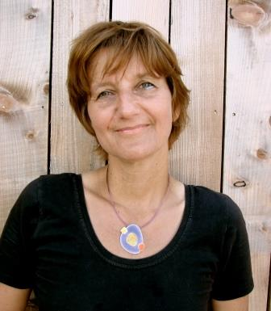

Martine Vos is klachtenfunctionaris voor leerlingen en cliënten van Visio. Alle e-mails naar klacht@visio.org komen via het secretariaat van het meldpunt bij haar binnen. “Iedere e-mail neem ik serieus. Ik bel mensen zelf ook altijd nog even op. Het is belangrijk dat ze hun verhaal kwijt kunnen.”

Goed luisteren
Voor Visio vult Martine deze functie in sinds 2012. Ze heeft ruime ervaring met soortgelijke functies bij verschillende zorginstellingen. “Als cliënt wil je dat er in de eerste plaats goed naar je geluisterd wordt. Mijn werk is er om te zorgen dat de ontevredenheid weggenomen wordt.”

In 2012 kwamen er bij Visio 24 klachten binnen. “Mensen mailen bijvoorbeeld omdat ze zich niet kunnen vinden in de uitkomsten van het onderzoek. Ook heb ik wel eens ouders gesproken van wie het kind naar een andere woning moest verhuizen. Daar waren ze het niet mee eens.”

Laagdrempelig
Martine stelt zich bij klachten onafhankelijk op. “Ik ben niet degene die bepaalt of een klacht terecht is of niet. Ik ben er vooral als laagdrempelig aanspreekpunt en om mensen te begeleiden.” Ze legt aan cliënten, leerlingen en/of de ouders/verzorgers uit welke mogelijkheden er zijn om met een klacht om te gaan. Bespreken met de manager of bijvoorbeeld neerleggen bij de onafhankelijke klachtencommissie. Ook adviseert ze wel eens om eerst in gesprek te gaan met een externe vertrouwenspersoon. “Je kunt zelf aangeven hoe je wilt dat de klacht wordt opgepakt.”

Waardevol
Klachten zijn heel waardevol voor Visio, benadrukt Martine. “Met die informatie kan Visio de dienstverlening verbeteren en voorkomen dat het nog een keer gebeurt.”
Wat haar zelf aanspreekt in dit werk? “Dat ik mensen de kans kan geven hun verhaal te doen. Ik vind het mooi als iemand uiteindelijk zegt: ‘Oké, de klacht is opgelost, het is uitgesproken. Ik kan weer verder.’”

Meer informatie over de klachtenregeling vindt u op de website van Visio:
www.visio.org/home/over-visio/klachtenregeling

Contactgegevens:
Koninklijke Visio
t.a.v. Klachtencommissie voor cliënten en leerlingen
Postbus 1180
1270 BD Huizen
T 088 585 85 52
klacht@visio.org

Redactie
Marie-José van den Driessche
(directeur Wonen & Dagbesteding Noord-Nederland),
Karin Rademaker (adjunct-directeur Visio Onderwijs Haren) en
Karin Weening (directeur Revalidatie & Advies Noord-Nederland)

Contactgegevens
Cliëntservicelijn: 088 585 85 85
Visio Onderwijs Haren: 088 585 75 00
Visio Revalidatie & Advies Noord-Nederland: 088 585 70 00
Visio Wonen & Dagbesteding Noord-Nederland: 088 585 75 00

www.visio.org

Hoewel deze publicatie met de grootst mogelijke zorg is samengesteld,
kan de redactie geen aansprakelijkheid aanvaarden voor eventuele fouten.

